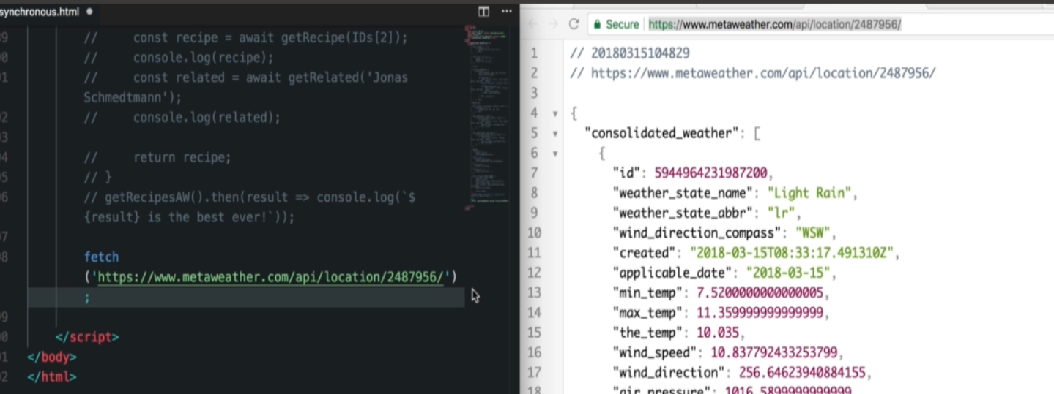

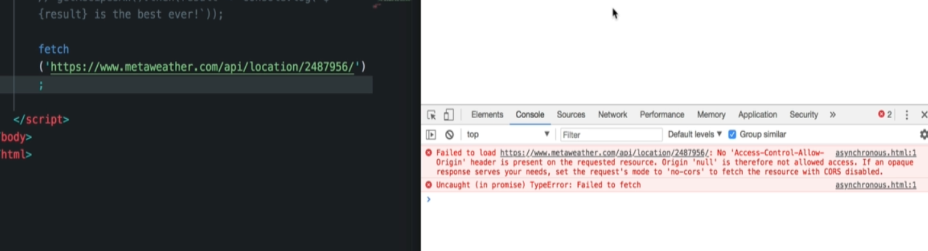

Lỗi vì js không cho phép make request to different domain (origin policy)

* **Proxy or chanel the request through our own server : nghĩa là sử dụng ajax trên server -> origin policy ko có tác dụng**

<https://cors-anywhere.herokuapp.com/> dùng thay cho crossorigin vì nó mếu chạy

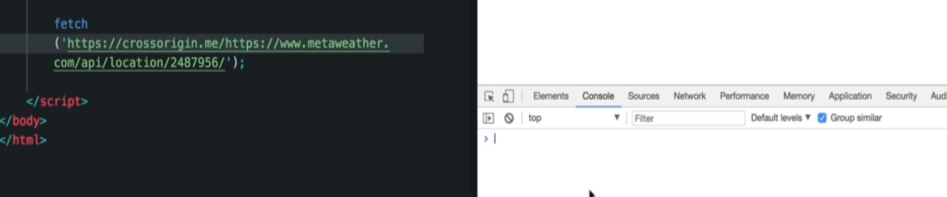

Fetch api get our data and return a promise

This promise return the data that we want or an error if it couldn’t find the data

* Sử dụng then
* Nghĩa là cái promise nó đã được produce khi dùng fetch, việc còn lại là consume

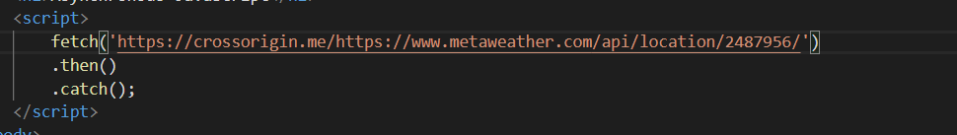

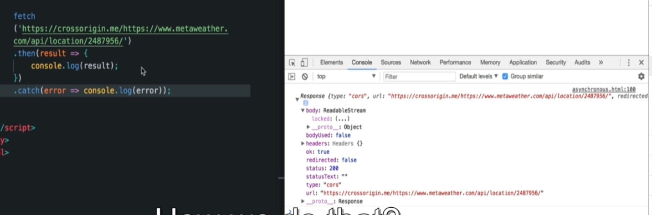

Trả về json

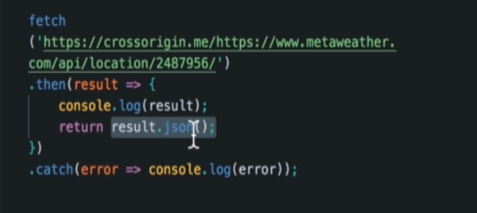

Chuyển về object dùng method json() -> xem thông tin và thực hiện theo object đó

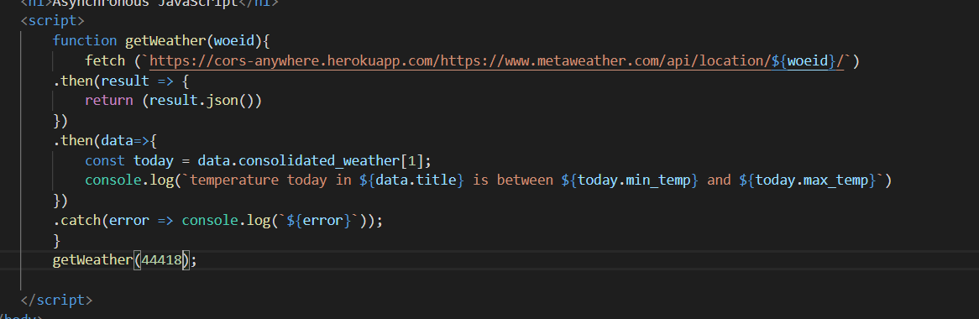

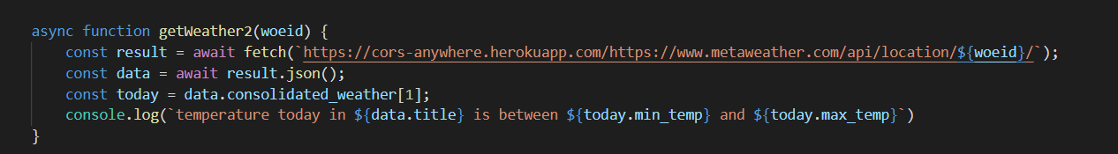

Dùng async và await

Async định nghĩa hàm đó là Asynchronous

Await tạo ra 1 promise -> dữ liệu cần đợi để lấy -> sử dụng await

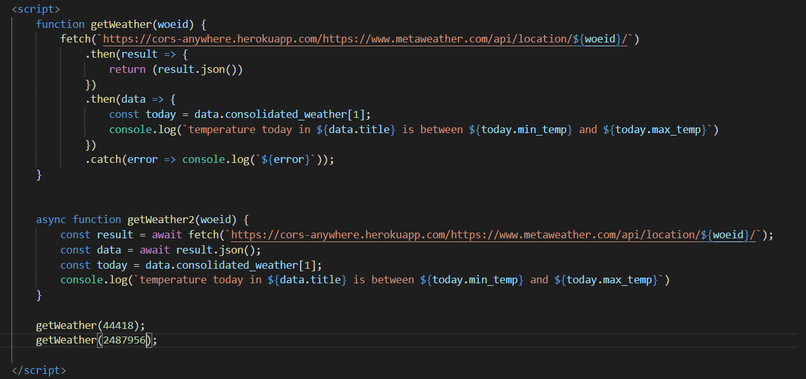

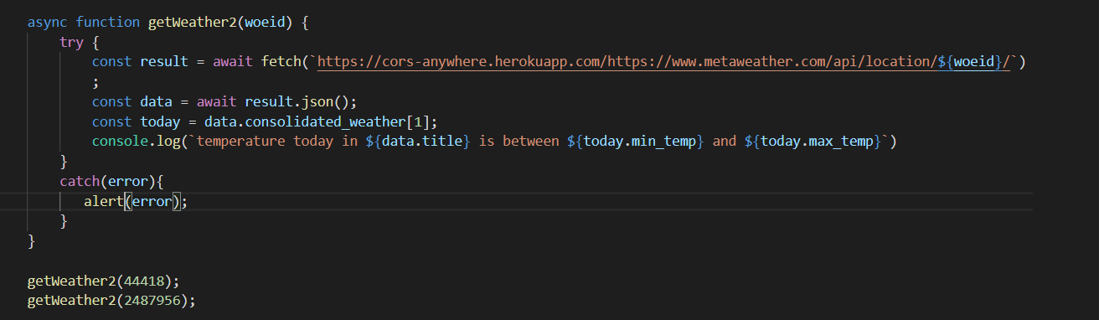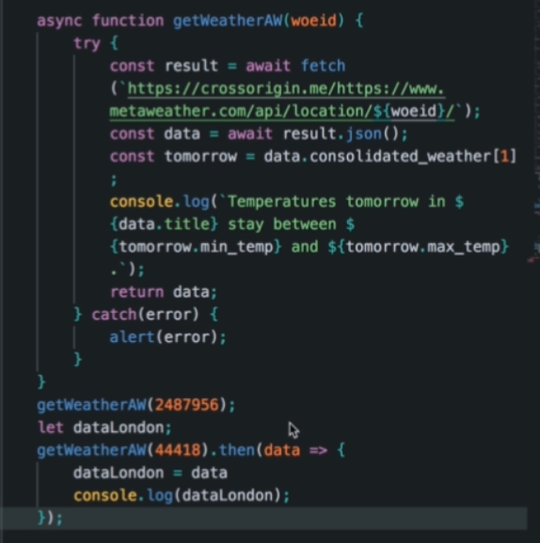

Khi return data -> return 1 cái promise -> muốn sử dụng dât đó phải dùng then vì nó là promisr và vì nó phải đợi có data rồi mới thực hiện câu sử dụng retunr data đk